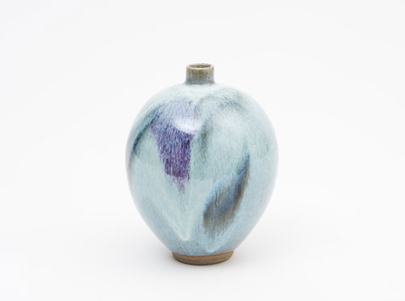

Dale Karlsson 5.4 – 30.4 2014

Vinterklot
Dale Karlsson har arbetat som keramiker i snart 40 år. Denna utställning är dock inte något keramiskt testamente utan snarare en reflektion hur arbetet upprepar sig, hur samma föremål uppstår om igen men i nya skepnader och hur hans keramiska uttryck hela tiden återkommer till den första kontakten med leran – mötet med den österländska keramiken genom Mats Svensson på Leksands Folkhögskola i mitten av 70-talet.

Vasen har alltid varit central i Dale Karlssons arbete och formerna är klassiska klotvaser med smala halsar i porslin och stengods. Till sin utställning har han arbetat med reduktionsbränning och traditionella österländska glasyrer, ofta brända flera gånger och både enkel och dubbelglaserade. Utgångsformen är klotet och namnet, vinterklot, kommer från naturens alltid lika fascinerande värld där bina om vintern för att hålla värmen och skydda sin drottning formar sig till klot på över 20 000 individer.

Dale Karlsson är född och verksam i Småland. Vid sidan av keramiken har han de senaste 13 åren även arbetat som trädgårdsmästare, numera på Astrid Lindgrens Värld i Vimmerby. Dale Karlsson har haft ett stort antal separat- och grupputställningar genom åren och finns representerad hos bla Statens Konstråd, Stockholms läns landsting, Östergötlands länsmuseum och Rackstadsmuseet i Arvika.

Välkommen på vernissage lördagen den 5 april 2014, kl. 11-16

Hanna Grill Lyssarides
Intendent

Hornsgatan 50
118 21 Stockholm
tel. 08-644 46 00
www.kaolin.se
info@kaolin.se
Öppet: Mån-fre. 11-18, lör.11-16, sön. 12-16

